教学系统-教师操作指南

目 录
教学系统-教师操作指南 1
1.登录 2
2.课程管理、制作流程 2
2.1基本设置 2
2.2素材准备 3
2.2.1课程资源 3
2.2.2 题库管理 3
2.3 开始制作 5
2.3.1教学设计 5
2.3.2 规则管理 8
2.3.3 作业管理 8

1.登录
教师可使用表1所示网址信息登录安徽继续教育在线平台，浏览器请尽量使用360浏览器、Chrome浏览器、Edge浏览器，火狐浏览器等。
表1. 安徽继续教育在线平台登录信息
网址 | 身份 | 账号 | 密码
www.ahjxjy.cn | 教师 | 身份证号 | 身份证号后六位

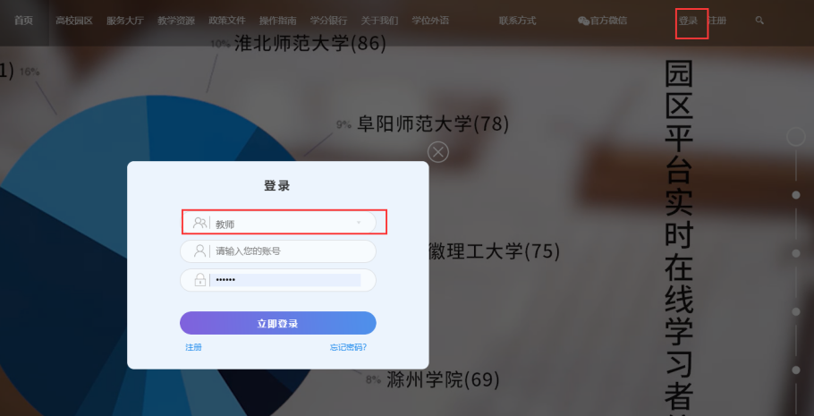
图1 安徽继续教育在线登录界面
填写完身份、账号及密码后点击立即登录=》教师工作室=》我的课程=》预授课程，之后点击课程封面，即进入该课程的课程管理 /制作界面，如图2所示。
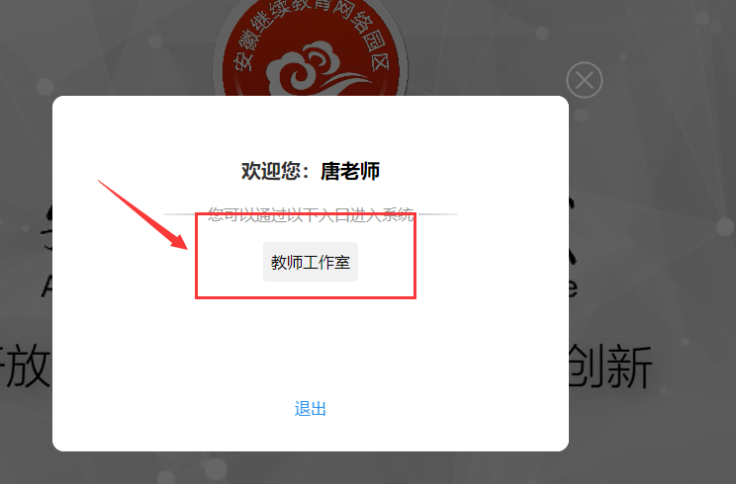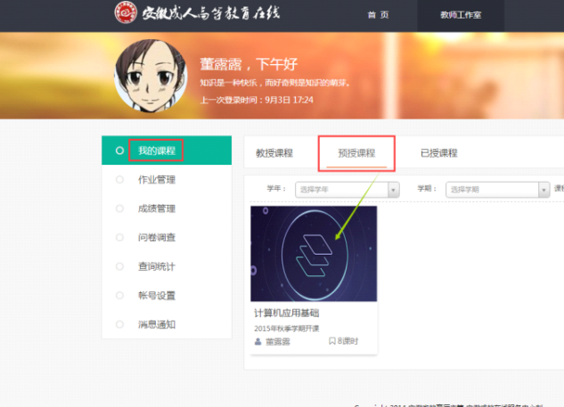
图2 登录流程示例
注意：预授课程，指尚未发布教学设计的课程；教授课程，指当前已发布教学设计的课程；已授课程，指过去学期的课程。

2.课程管理、制作流程
课程管理制作流程包括基本设置、素材准备、开始制作三个部分。

2.1基本设置
基本设置主要是对课程封面和课程目录的配置，教师可根据自己的喜好进行设置。具体如图3所示，设置完成之后点击保存即可。
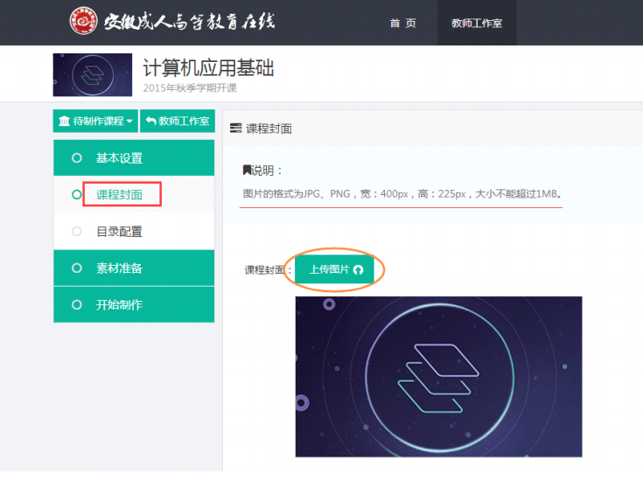
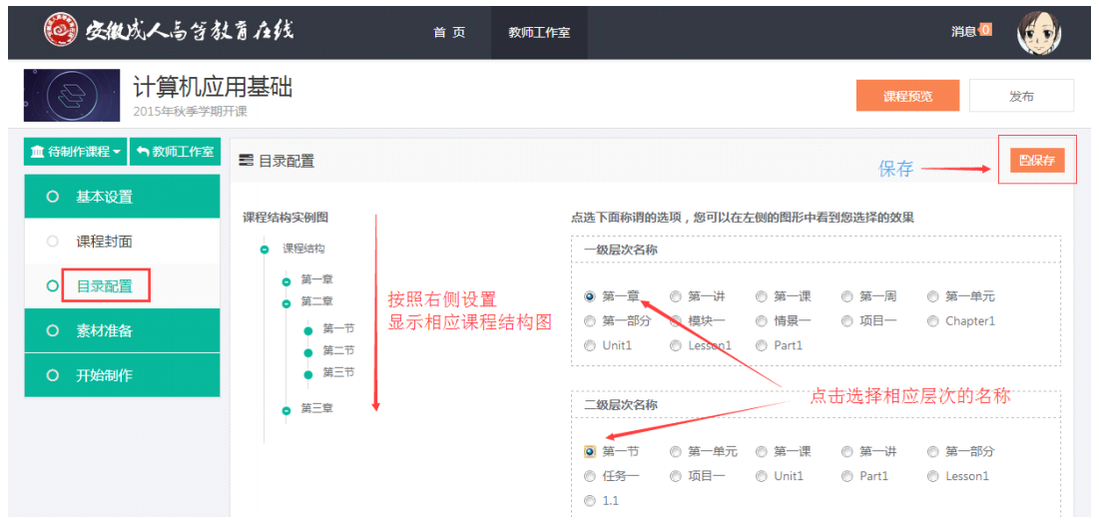
图3 课程封面设置及课程目录设置操作流程示例

2.2素材准备
素材准备包括课程资源和题库管理两部分。

2.2.1课程资源
点击课程资源，点击右上角的本地上传，选取相关资源上传后保存即可（本地上传一次最多只能上传10个文件，每个文件最大不能超过300M）。对于所添加的任意资源，教师有权进行搜索、移出及预览操作。
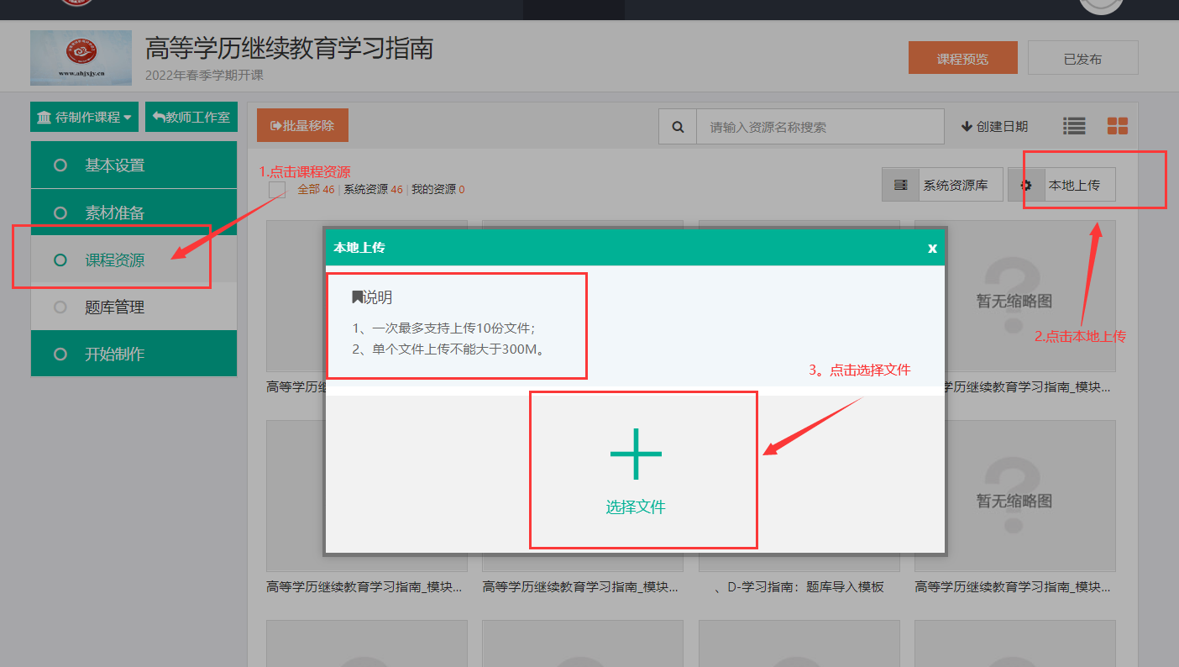
图4 上传资源流程

2.2.2 题库管理
教师点击“素材准备”-->“题目管理”，便可通过手动添加及导入excel表两种方式创建 5 种类型的题目，分别是单选题、多选题、填空题、判断题以及材料题。对于所添加的题目，可以通过右上侧的各个按钮分别进行导出题目、修改所属模块、导入、添加、删除、下载模板；详见图5。

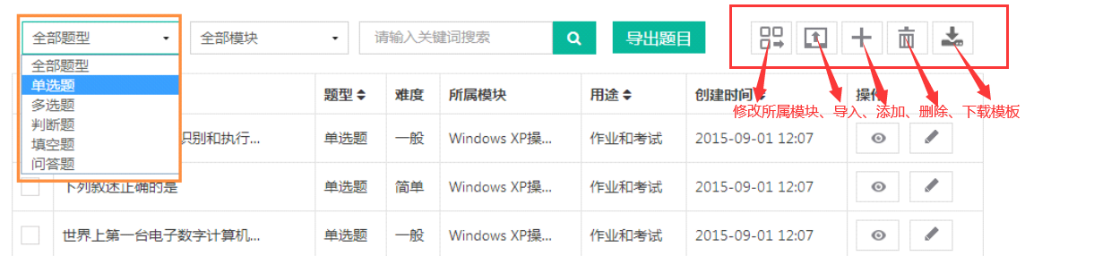
图5 题库管理操作界面
手动添加：教师可针对某个模块（教学设计中所添加的模块）添加题目，同时可以设定题目的难度级别。以选择题为例，点击“+单选题”，此时页面如图 6所示。题目所属模块、题目用途、难易程度均可通过选择进行设置。
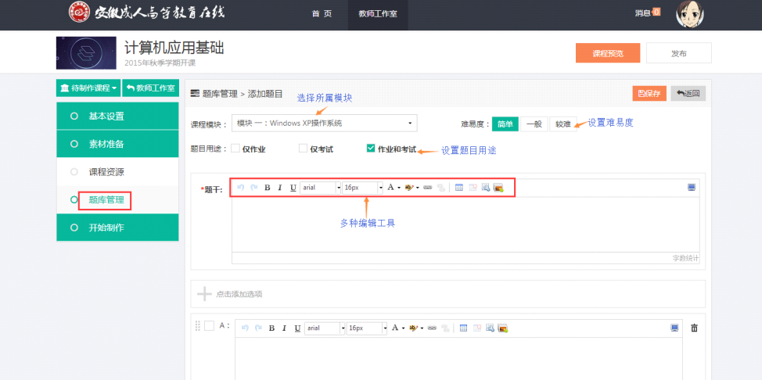
图6 添加选择题
系统提供了在文本框中输入、上传附件、添加公式、修改字体等多种功能以完成题目和选项的编辑。勾选选项文本框左侧的复选框，即可设置正确答案。通过右侧的全屏按钮，可以全屏显示选项富文本框，极大地方便了题目的编辑操作。
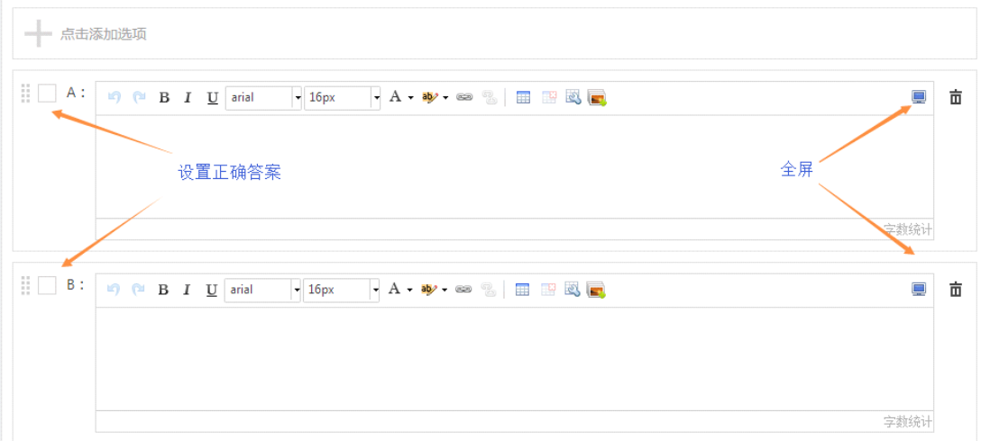
图7 编辑题目
批量导入：除了手动逐一地在界面上编辑、添加题目，还可以点击右上角“导入”按钮，此时弹出如图8所示框。点击“选择文件”即可上传利用模板已经编辑好的 excel 文件；点击“导入题库模板下载”即可下载系统提供的模板进而编辑题目。
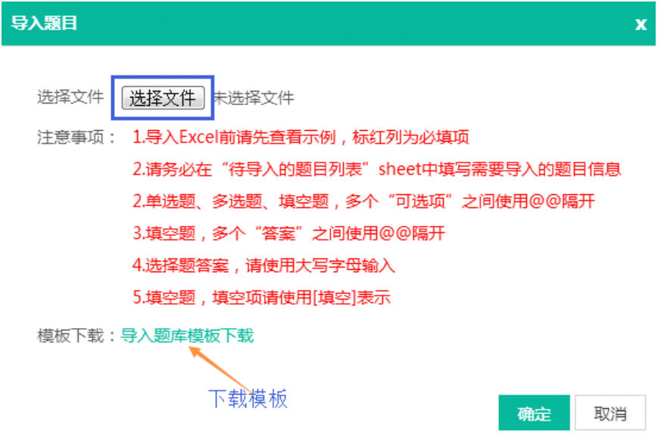
图8 导入题目
对于通过导入方式添加的题目，一旦导入成功，则需要为题目选定所属模块。当然，该操作可以通过左侧的复选框按钮进行批量设置 ，节省操作步骤，提高效率。
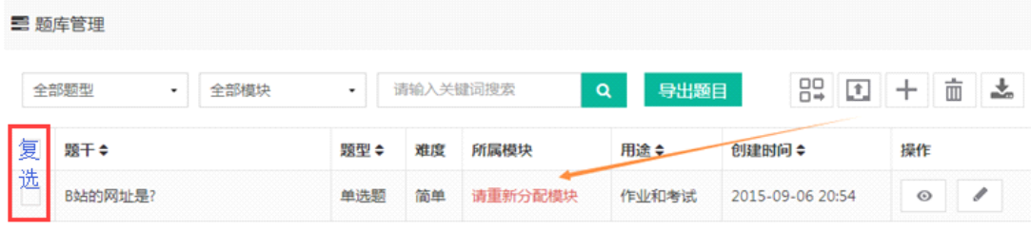
图9 重新分配模块

2.3 开始制作

2.3.1教学设计
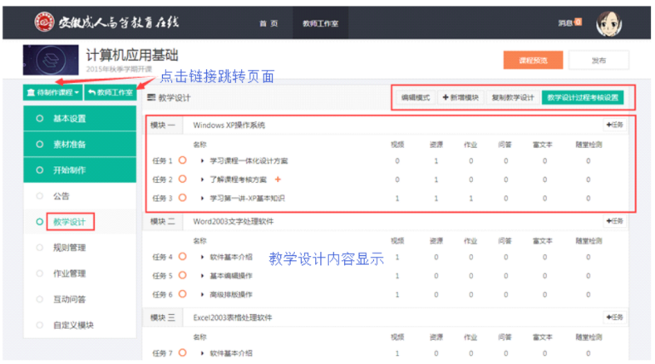
教学设计是课程制作的核心，也是学生端学习的主要内容。教师选择左侧菜单栏中的“开始制作”-->“教学设计”，此时右侧弹出如图 10 所示界面，在此可对课程的教学过程进行具体详细的设计，教师根据教学大纲、教学目标，将课程内容划分为若干模块或者章等等（学习单元），并采用任务驱动的方式，安排教学过程，充分体现教学资源和教学手段的应用，体现教学过程控制和学习过程考核，进而促进教学过程落实。
图10 教学设计界面
如图11 所示，点击“+新增模块”，页面会弹出新的模块编辑框。在此框中输入模块名（必填），点击“保存”即可。点击“+任务”便可在最新添加的模块下进行任务添加操作（如图 12所示）。任务添加完成后，点击任务右侧的“+”按钮，弹出“视频”、“资源”、“随堂检测”、 “问答”、“富文本”以及“作业”六种类型，右侧显示的是已经添加 的对应类型的资源个数。
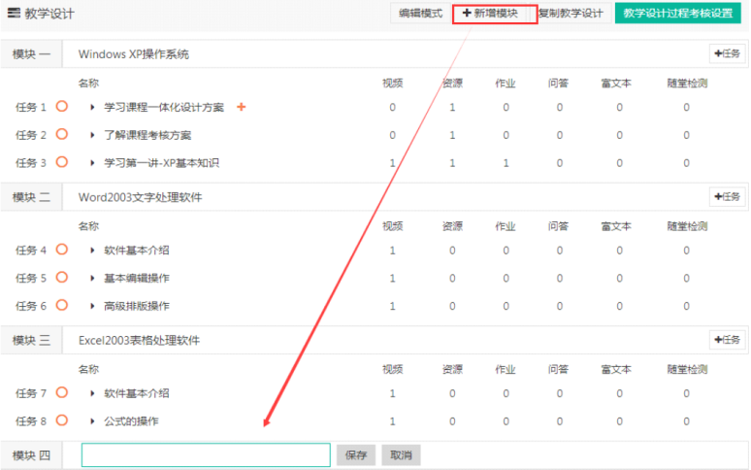
图11 新增模块
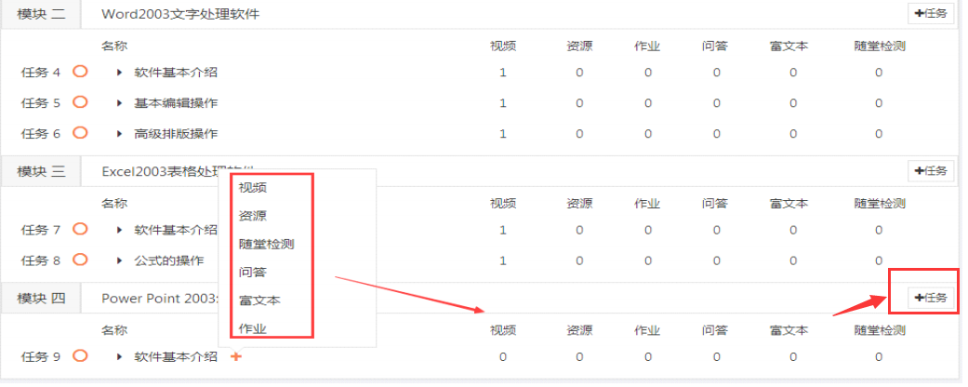
图12新增任务及任务下单元的类型
以添加“视频”为例，点击相应按钮，进入下图 13 所示界面。 点击右侧“选择”按钮，即可将该视频添加到当前任务中。对于视频类资源，可以进行断点提问，见图14、15，即在某一时刻添加测试问题，当学生端视频播放到该时刻节点，则弹出问题框，学生回答正确则继续观看；否则，返回上一个设置了问题的时间节点重新观看视频，以此实时检验学生对某知识点的掌握情况。添加方法：点击视频播放页面下方“添加题目”按钮，此时弹出添加测试题目页面，当视频进展到要添加测试的节点时，点击视频播放界面或直接点击暂停符号，使视频处于暂停状态。
当然，教师对视频可以设置考核进度，如图14所示，比如设 置某一视频考核进度为 80%，则学生端观看完成该视频的 80%即视为已完成该视频的学习。
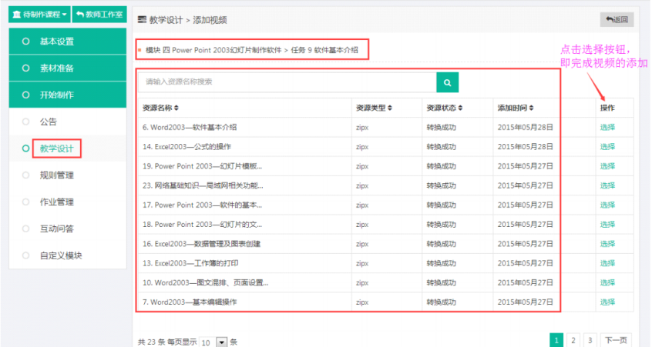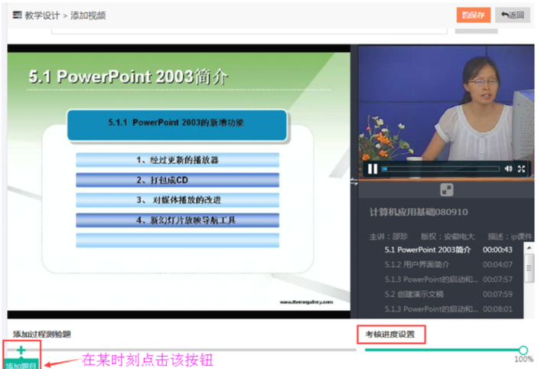
图13 选择视频资源 图14 设置断点提问
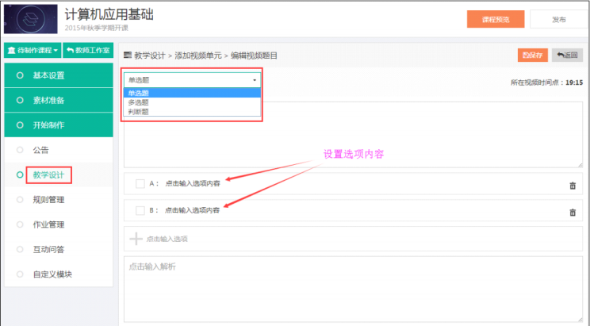
图15 编辑断点提问题目
教学设计制作完毕后，需要点击教学设计页面右上侧“教学设计过程考核设置”按钮，进入如下页面。首先，进行权重设置，如图16；总成绩满分设定为 100，由平时成绩和考试成绩两部分组成。其中，平时成绩权重由“平时成绩权重 1”---“平时作业权重”“平时成绩权重 2”---“网上学习行为权重”、“平时成绩权重 3”---“面授到课率”三个部分组成。其次，进行教学设计过程考核设置，如图17，即设置每个模块下各个任务对应的分值。
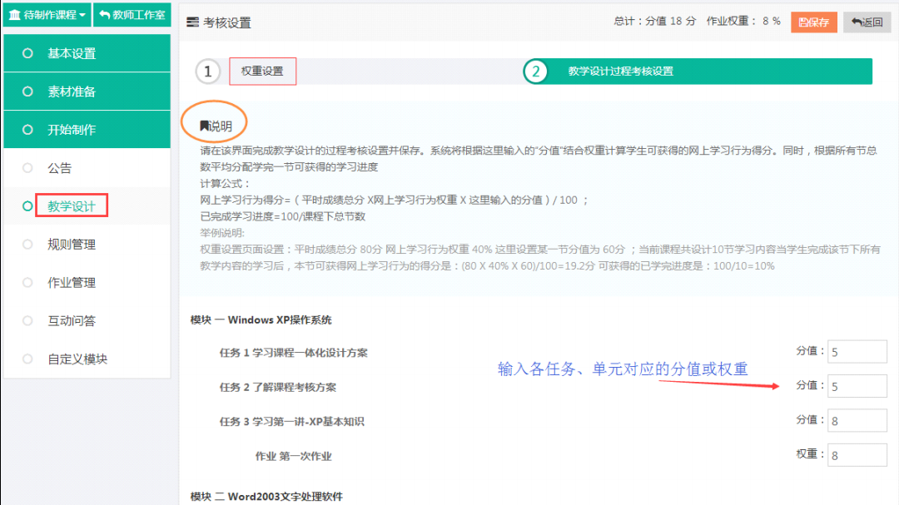
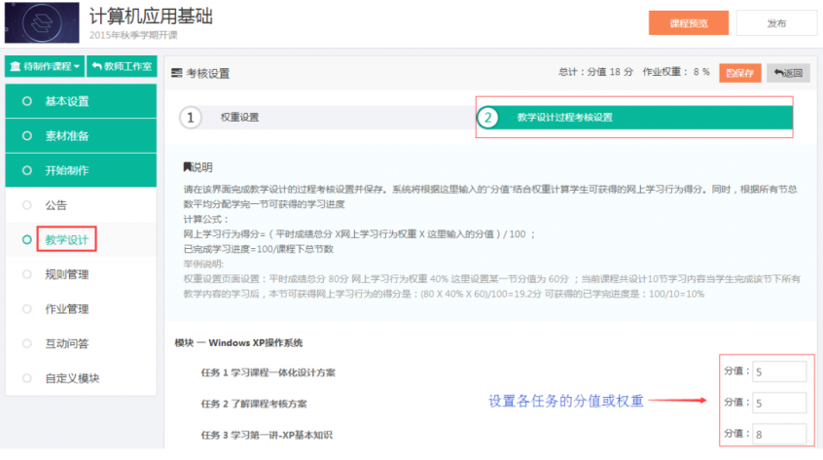
图16 权重设置 图17 教学设计过程考核设置
教学设计制作及教学设计过程考核设置完成之后，即可发布教学设计。发布后通过审核（在本校教学管理员开启了审核功能的条件下，否则，则不需审核），则学生端即可开始该课程学习。若未通过，则需修改后重新发布。某课程相应的教学设计发布后，当前页面右上侧的“发布”按钮变更为“已发布”，而在教师主页可看到“我的课程”栏目中的内容发生了变化：即之前在“预授课程”中出现的该课程信息，当前在“教授课程”栏目下。
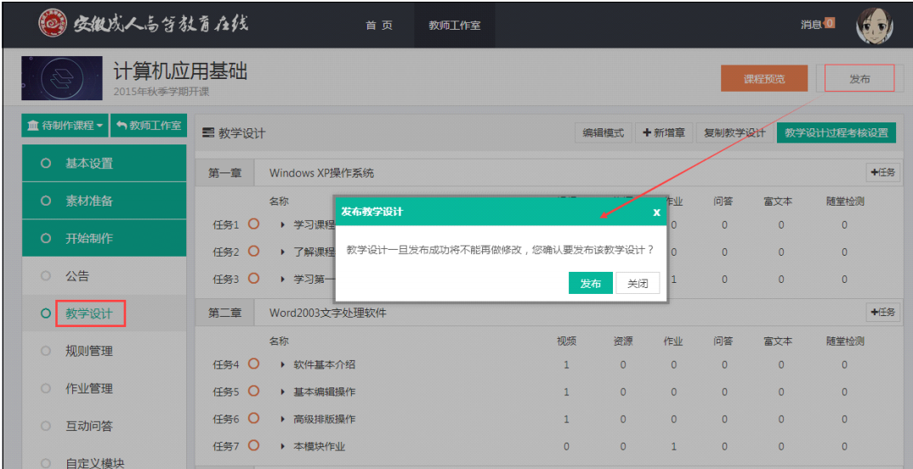
图18 发布教学设计

2.3.2 规则管理
所谓规则，是指组织题目的方式/策略，如设置包含哪些题型，各类题型下题目的数量、分值，题目来源（所属模块），题目难度等。题目添加完成后（只要题库不为空），既可以创建新的在线作业规则（用于布置作业）及试卷规则（用于发布试卷），也可以重新编辑已存在但尚未发布的规则（点击“编辑”），如图 19、20 所示。
对规则的编辑，具体包括规则名称、出题模块、规则用途、生成方式以及每种类型题目的数量、分值。其中，生成方式分为随机生成和按难易程度生成两种方式。前者指系统随机从符合相关条件的题目集合中随机选取题目，后者指由教师设定各难度级别的题目所占的比例。
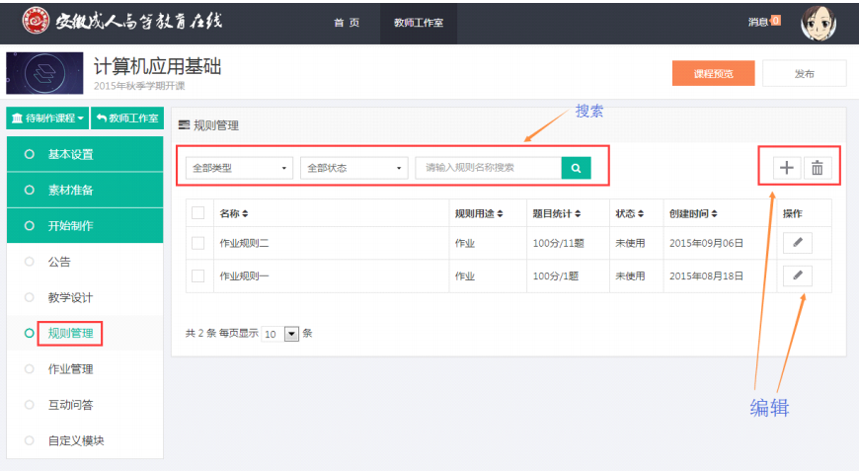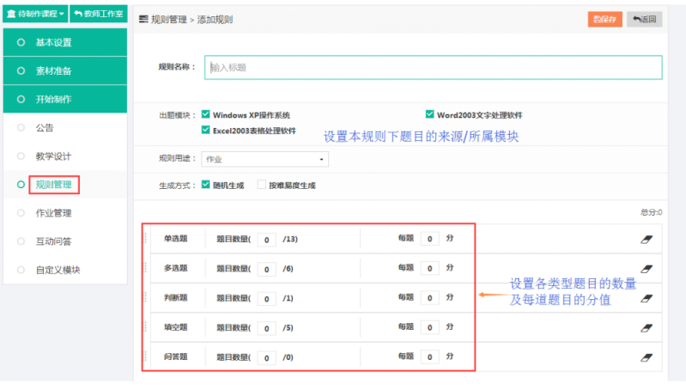
图19 规则管理 图20 规则编辑界面
若某条规则已被使用，如用来编辑在线作业，则状态一列显示为“已使用”，否则为“未使用。”规则设置完成后，仍可点击“编辑”进行重新编辑修改。若要删除某条/些规则，则可以点击右上侧垃圾桶图标完成。

2.3.3 作业管理
教师在此栏目下主要完成添加作业、批阅作业等操作。
该栏目下可添加三种类型的作业，分别是“在线作业”、“离线作业”、“纸质作业”。点击右上侧“+”按钮，选择相应的作业类型，即进入作业编辑页面,如图21所示。

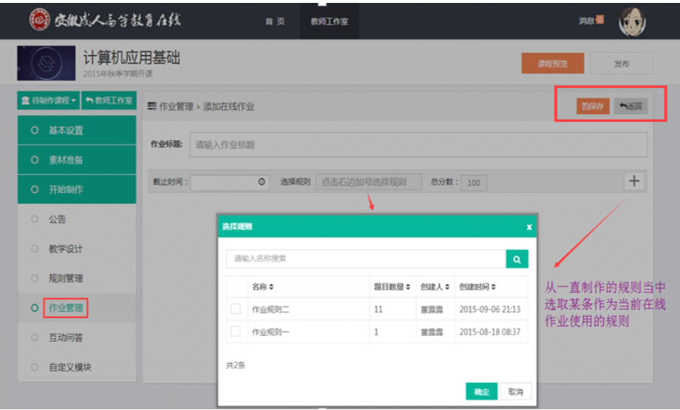
“在线作业”：点击“+”-->“在线作业”即进入图所示的编辑页面。输入作业标题、作业截止时间后，需要选择作业规则。此处所说的规则即在“规则栏目”子栏目下所添加的各个规则，换句话说，在线作业的内容就取决于这里所选取的规则。编辑完成后，点击右上侧“保存”按钮，即完成此次作业的编辑；或者点击“返回”按钮，返回图 22 所示界面。
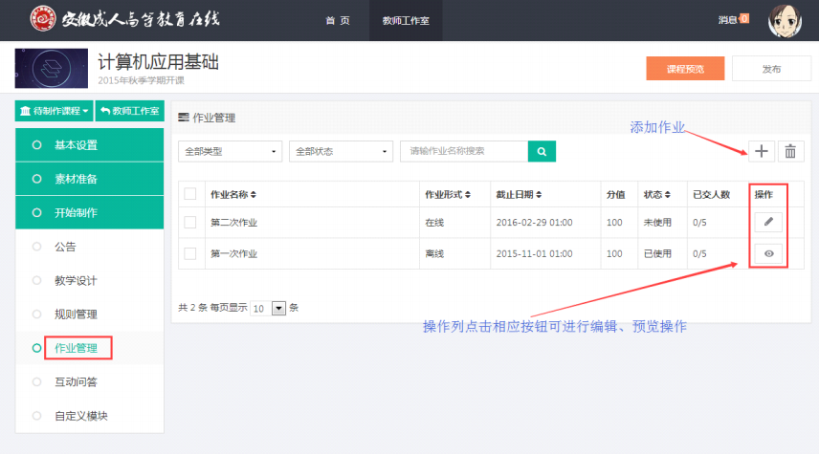
图21 作业管理 图22 添加在线作业

离线作业：点击“+”-->“离线作业”进入编辑页面，如图23。输入作业标题、作业描述，设定截止时间，设置作业满分分值，添加相关资源，完成上述操作后，点击右上角“保存”按钮，即成功添加了一次离线作业。
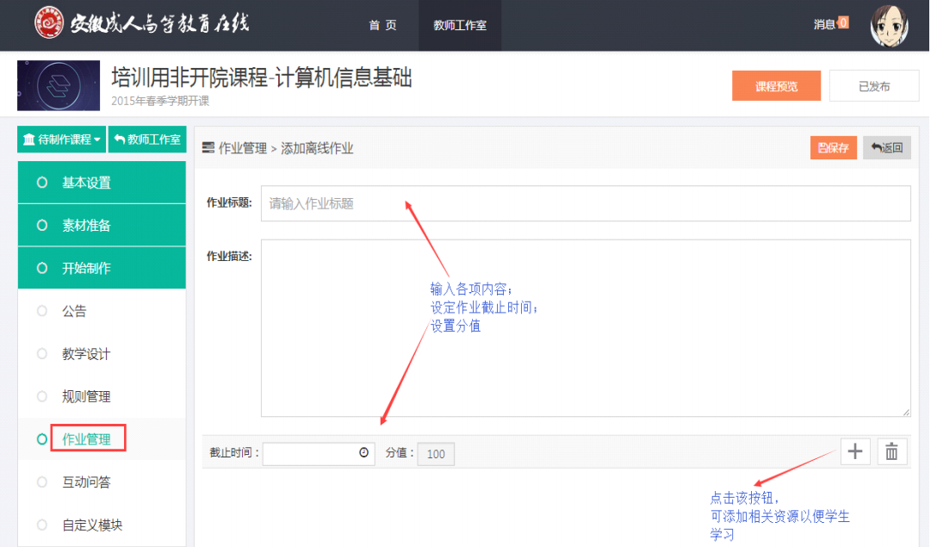
图23 添加离线作业

